HUKUM COULOMB, MEDAN LISTRIK DAN HUKUM GAUSS

- Sifat-sifat muatan listrik:
(1) Terdiri dari 2 muatan, yaitu positif (+) dan negatif (-).
(2) Muatan sejenis --> tolak menolak.
(2) Muatan tak sejenis --> tarik menarik.
(3) Muatan listrik bersifat kekal, benda menjadi bermuatan karena ada elektron yang berpindah
(4) Muatan selalu kelipatan dari sebuah muatan elementer (e).

HUKUM COULOMB
1 coulomb = sejumlah muatan yang mengalir melalui suatu penampang kawat dalam 1 sekon ketika arus 1 ampere melewatinya.
Hukum Coulomb adalah
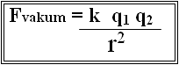
k: konstanta hukum coulomb .................................................................................
q1: muatan ke-1.....................................................................................................Coulomb(C)
q2: muatan ke-2.....................................................................................................Coulomb(C)
r: jarak antara muatan ke-1 dan ke-2 .....................................................................meter(m)

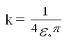
  untuk keadaan vakum atau berada di medium udara. | =

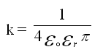 | Untuk medium bukan udara atau tidak vakum.

Rumus Gaya Coulomb dalam Bahan (bukan udara dan vakum)
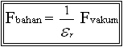
  Hukum Coulomb menggunakan prinsip superposisi
  # Muatan sejenis salin tolak menolak
  # Muatan tak sejenis saling tarik menarik
  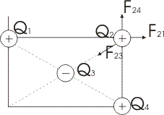 | 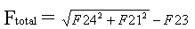

MEDAN LISTRIK
Medan listrik: Ruang disekitar muatan listrik sumber yang mempengaruhi muatan uji sehingga tercipta gaya coulomb
  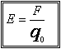
  atau
    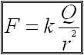
    E: Medan liastrik
    F:Gaya Coulomb
    Q: Muatan sumber
    q: Muatan uji
    r: jarak antara Q dan q

Muatan listrik menggunakan prinsip superposisi
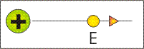 | 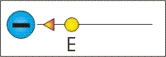
Kuat medan listrik(E) menjauhi muatan positif(+) | Kuat medan listrik(E) mendekati muatan negatif(-)

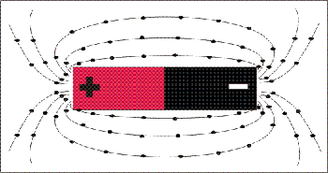 | 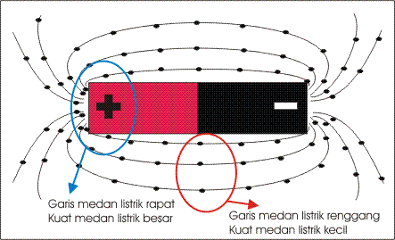
Garis-garis medan listrik keluar dari muatan(+), masuk ke muatan(-). | Garis-garis medan listrik tidak pernah berpotongan .

HUKUM GAUSS
- Fluks listrik = Jumlah garis-garis medan listrik yang menembus secara tegak lurus suatu bidang.
  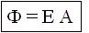
  = Fluks listrik
  E = Kuat medan listrik
  A = Luas bidang
jika membentuk sudut( ) maka A cos
-Hukum Gauss
 | Yaitu fluks listrik yang menembus suatu permukaan tertutup sama dengan jumlah muatan listrik yang dilingkupi oleh permukaan tertutup itu di dengan Permitivitas udara ()
  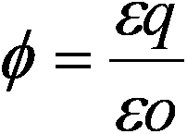
Kuat medan listerik untuk konduktor dua keping sejajar
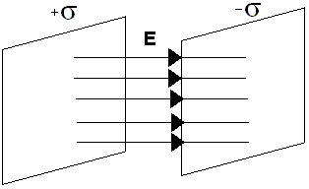
    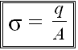
    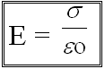
    s = Rapat muatan listrik
    q = muatan listrik
    A = Luas bidang
    E = Kuat medan listrik
    eo = permitivitas udara
Kuat Medan Listrik Untuk konduktor bola berongga
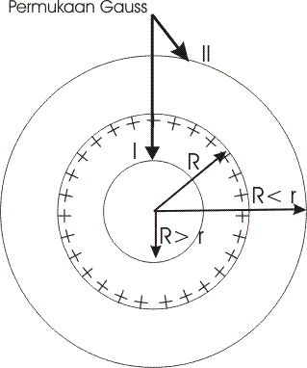
  Konduktor bola berongga dengan jari-jari R dibri muatan. Tampak muatan hanya berkumpul di perkumpulan bola sedang di dalam bola tidak ada muatan.
  Rumus kuat medan listrik untuk konduktor bola berongga:
  di dalam bola(r < R)------------------------- E = 0
  dikulit dan di luar bola (r >= R)-------------- 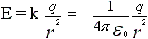

GAYA ELEKTROSTATIK
Gejala kelistrikan sudah lama dikenal oleh manusia. Sumber gejala kelistrikan adalah muatan listrik. Ada dua jenis muatan listrik yaitu muatan listrik positif dan muatan listrik negatif. Misalnya, elektron adalah partikel bermuatan listrik negatif dan proton adalah partikel bermuatan listrik positif. Pada benda yang netral, jumlah muatan positif sama banyak dengan jumlah muatan negatif yang dikandungnya, sehingga secara keseluruhan, benda dikatakan tidak bermuatan.
Dari eksperimen, diketahui bahwa muatan listrik terkuantisasi. Muatan listrik terkecil adalah sama dengan jumlah muatan yang dimiliki sebuah elektron (yaitu -1,6 x 10-19 Coulomb) yang ternyata sama besarnya dengan jumlah muatan sebuah proton (yaitu + 1,6 x 10-19 Coulomb).
Hukum Coulomb menyatakan bagaimana dua muatan yang diam saling mempengaruhi (berinteraksi), yang dinyatakan dalam gaya yang dilakukannya satu terhadap yang lainnya. Jadi masalah yang dibahas adalah masalah interaksi elektrostatika. Gaya Coulomb adalah gaya elektrostatika.
Coulomb menyelediki gaya tarik menarik atau tolak menolak antara dua "muatan titik" atau partikel bermuatan yaitu gaya antara benda bermuatan yang ukurannya kecil dibandingkan dengan jarak antara keduanya. Ia menemukan bahwa gaya tersebut besarnya :
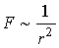( r = jarak antar muatan)
( = muatan pertama)
(= muatan kedua)
Jadi gaya interaksi antara kedua muatan titik tersebut adalah :
besarnya : 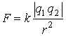
k = tetapan pembanding yang besarnya bergantung pada satuan F dan q.
Arah gaya pada masing-masing muatan selalu sepanjang garis yang menghubungkan kedua muatan tersebut.
Jika kedua muatan tersebut sejenis maka muatan tersebut saling tolak menolak dimana ditolak oleh dengan gaya seperti pada gambar begitu pula ditolak oleh dengan gaya . Jika kedua muatan tersebut berlainan jenis maka muatan-muatan tersebut akan tarik menarik. Muatan ditarik oleh dengan gaya dan ditarik oleh dengan gaya .
Dalam satuan SI tetapan k dituliskan dalam tetapan lain yaitu ε 0 untuk menyederhanakan rumus-rumus turunan yang banyak digunakan.
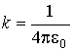maka 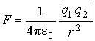
Hukum Coulomb dapat dituliskan dalam bentuk vektor sebagai berikut :
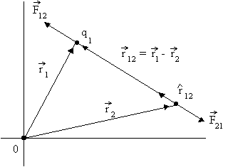 | Gambar ini untuk dan sejenis, searah dan berlawanan arah dengan .  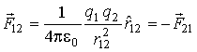dan 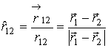
dan menyatakan muatan partikel 1 dan 2 yang dapat merupakan bilangan positif atau negatif sesuai dengan jenis muatannya. Jika dan berlawanan tanda maka arah sama dengan arah atau berlawanan dengan arah .
= jarak/posisi partikel 1 terhadap partikel 2 = .
= vektor satuan pada arah .
Jadi dapat pula ditulis
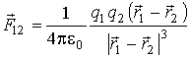
Rumusan Hukum Coulomb ini tetap berlaku meskipun ada muatan lain selain dan disekitarnya. tetap menyatakan gaya yang dialami oleh . Jadi gaya elektrostatik ini dapat dikatakan memenuhi PRINSIP SUPERPOSISI.
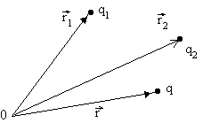 | Penerapannya :  Gaya pada q oleh  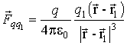  Gaya pada q oleh  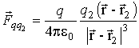
Jika ada N partikel bermuatan sekitar q maka gaya resultan yang dialami q adalah jumlah vektor dari semua gaya interaksi yang dialaminya dari setiap muatan yang berbeda disekitarnya itu.
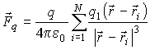
Dalam sistem SI
gaya F dalam Newton (N)
muatan q dalam Coulomb (C) = A. s (Ampere detik)
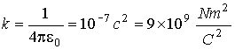
c = laju cahaya dalam hampa = 3 × 108 m/s
ε 0 = permitivitas ruang hampa (vakum)
= 8,854 × 10-12 C2 N-1 m-2

CONTOH
(1) | 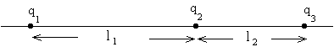
Tiga buah muatan titik , dan yang masing-masing bermuatan 2 × 10-6C (positif),
3 × 10-6C (positif) dan 5 × 10-6C (negatif) terletak pada sebuah garis lurus seperti pada gambar di atas. Jarak antara dan adalah 1 = 3m dan jarak antara dan adalah 2 = 2m. Tentukanlah gaya elektrostatika yang dialami oleh muatan .

PENYELESAIAN :
mengalami gaya tolak dari karena muatannya sejenis, disamping itu mengalami gaya tarik dari karena muatannya berlawanan jenis. Arah gaya yang dialami oleh tersebut adalah sebagai berikut
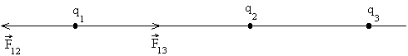
Besarnya gaya tersebut 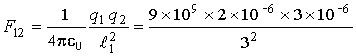
= 6 × 10-3 N
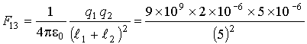
= 3,6 × 10-3 N
Resultan gaya dialami oleh q besarnya ( 6 - 3,6) × 10-3N = 2,4 × 10-3 N, arahnya searah dengan (ke kiri).

(2) | 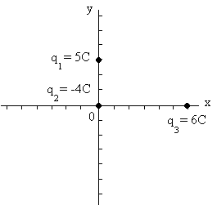 | Tiga buah muatan , dan tersusun seperti pada gambar disamping tentukan gaya elektrostatika yang dialami .  Jawab : Tentukan dulu vektor-vektor posisi :
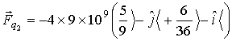
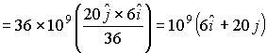
(3) | 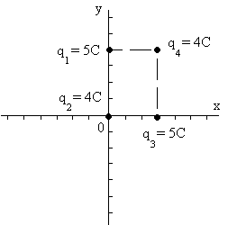 | Empat buah muatan tersusun seperti pada gambar. Tentukan gaya elektrostatik yang dialami .  Jawab :
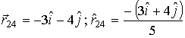
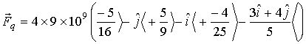

Soal Latihan
1. Dalam atom Hidrogen model Bohr,elektron mengelilingi proton pada jarak 5,21 x 10-11 m.
a. Hitung gaya listrik pada elektron.
b. Hitung laju elektron dengan menganggap lintasan berbentuk lingkaran.
2. | 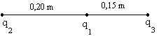 | Diketahui :  = + 3,0 μ C  = - 4,0 μ C  = - 7,0 μ C  Hitung besar dan arah resultan gaya listrik pada .

3. | 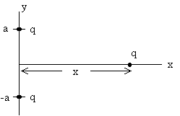 | a. Tentukan besar gaya listrik yang bekerja pada muatan q yang berjarak x dari titik.  b. Jikamuatan tersebut dipindahkan ke titik 0, tentukan besar gaya listrik padanya.  Petunjuk : Gunakan hukum Coulomb untuk sistem banyak titik muatan.

4. | 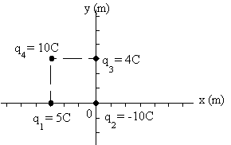 | Perhatikan gambar di samping, dan tentukan gaya elektrostatik pada dan pada
5. Dua buah partikel bermuatan positip dan sama besar terpisah pada jarak 2,60 x 10-2 m dilepaskan dari keadaan diam. Sesaat setelah dilepaskan, partikel 1 yang bermassa
6,0 x 10-6 kg bergerak dengan percepatan 4,6 x 103 ms-2 sedangkan partikel 2 bergerak dengan percepatan 8,5 x 103 ms-2. Tentukan
a. besar muatan masing-masing partikel
b. massa partikel 2
Petunjuk : Gunakan hukum Coulomb dan hukum II Newton.
6. Muatan = 5 × 105 C dan = 106C masing-masing tersusun di (6, 2, 4) dan (6, -1, 0), tentukan gaya elektrostatik pada !
7. Tentukan gaya yang dialami , jika :
(-4,0,0) = 5C
(4,0,0) = 10C dan
(0,5,0) = 6C
8. Tiga partikel bermuatan terdistribusi sebagai berikut :
(5,0,5) = 10C ; (5,5,0) = 5C dan (0,5,5) = -10C. Tentukan gaya yang dialami !
9. Berapa gaya yang dialami muatan q = 10C di (0,0,0) karena pengaruh muatan
= 2C di (0,2,0)
= 4C di (2,2,0)
= 5C di (0,2,2)
= -5C di (2,2,2)
10. Tentukan gaya Coulomb pada q(1,1,1) = 10C karena adanya muatan , , dan seperti pada soal 9.

